郑州市电子信息工程学校

开展2024年春季义务植树活动

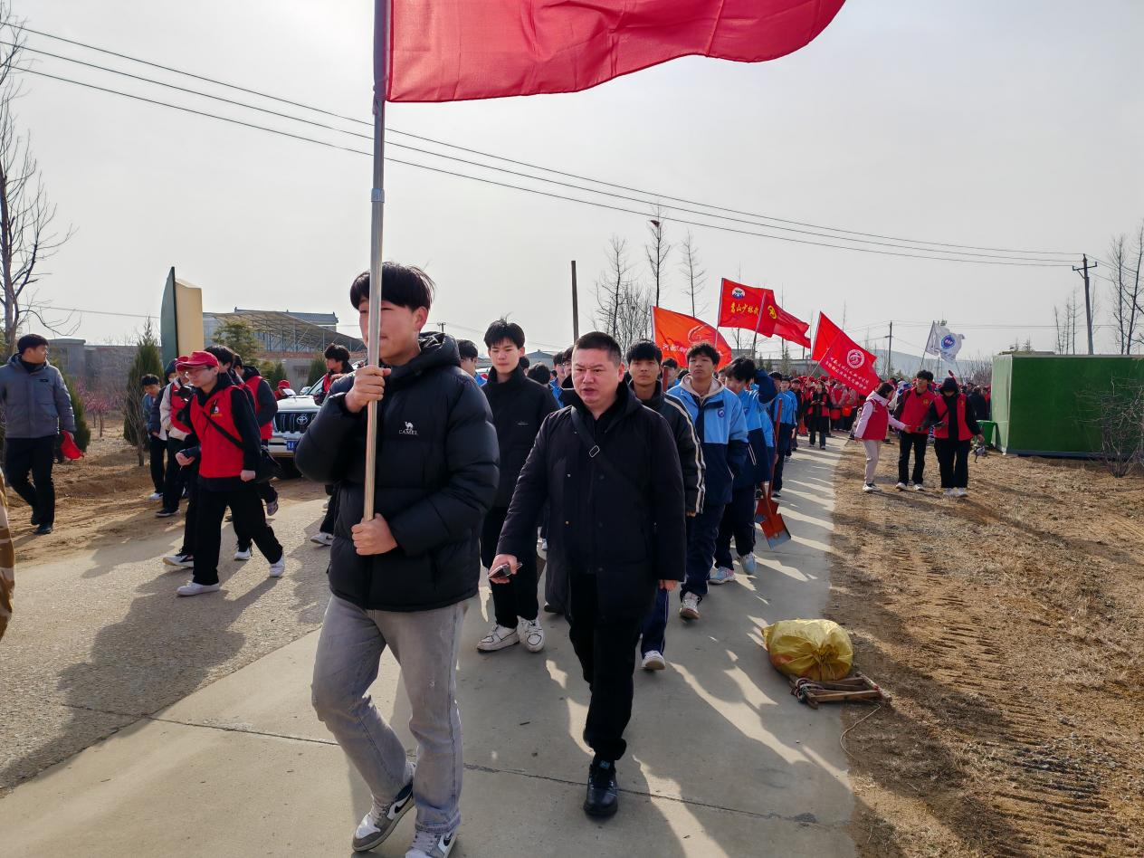

师生前往植树点

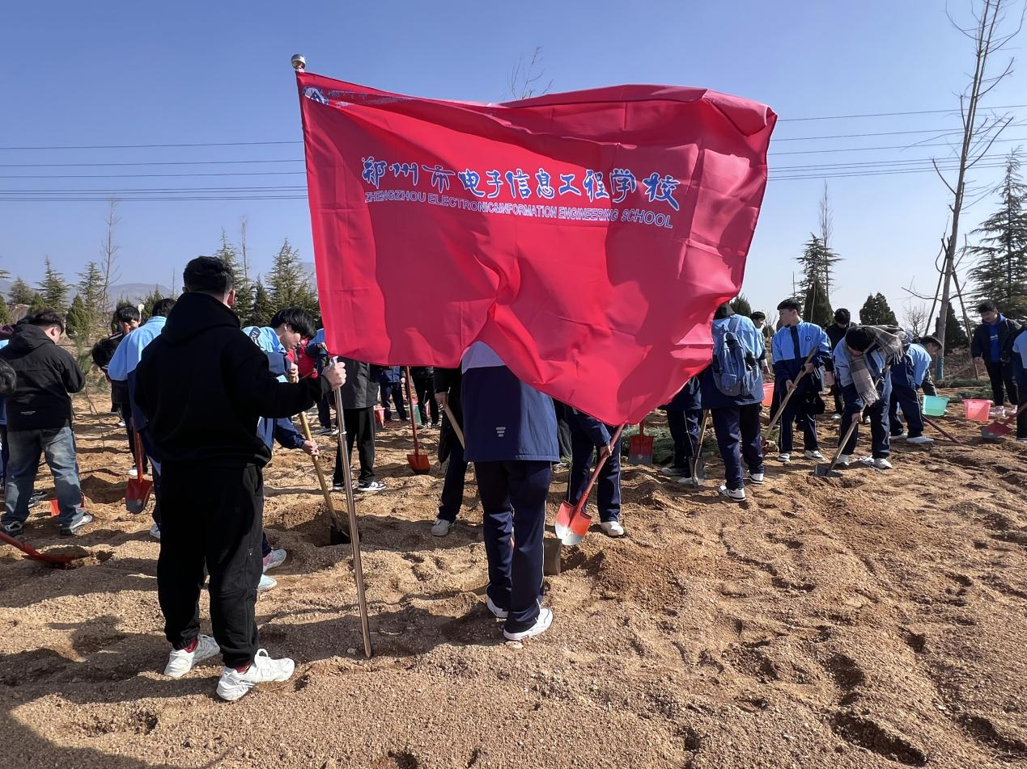

学生到达植树点

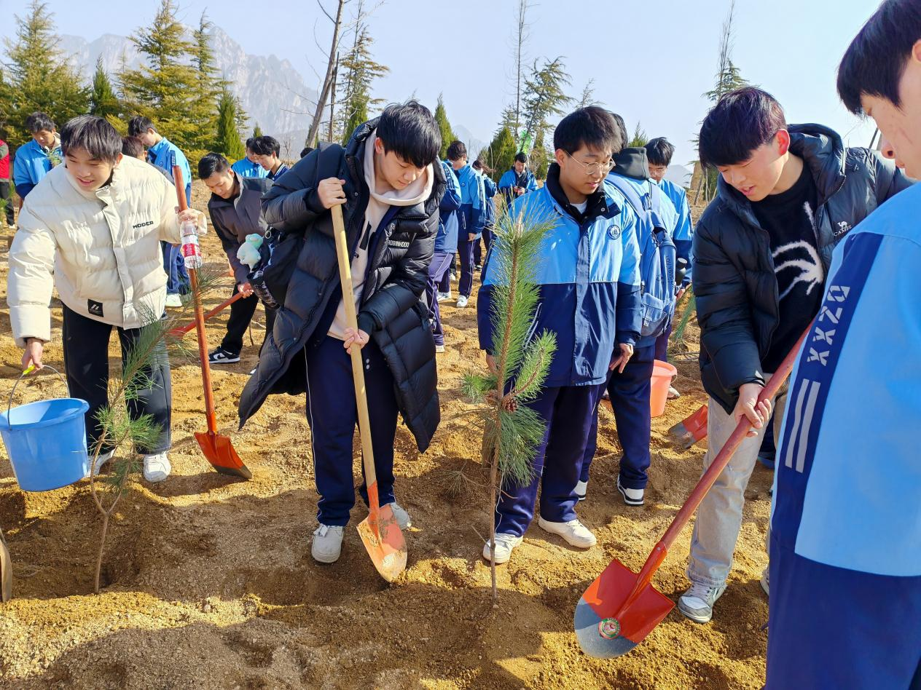

学生合作植树

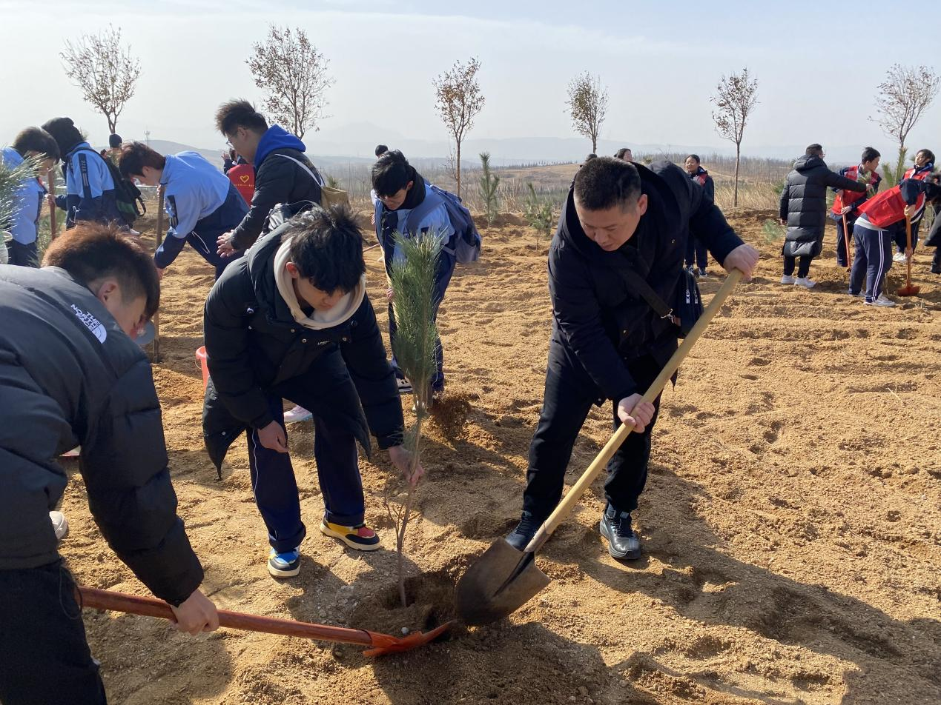

教师学生合作植树

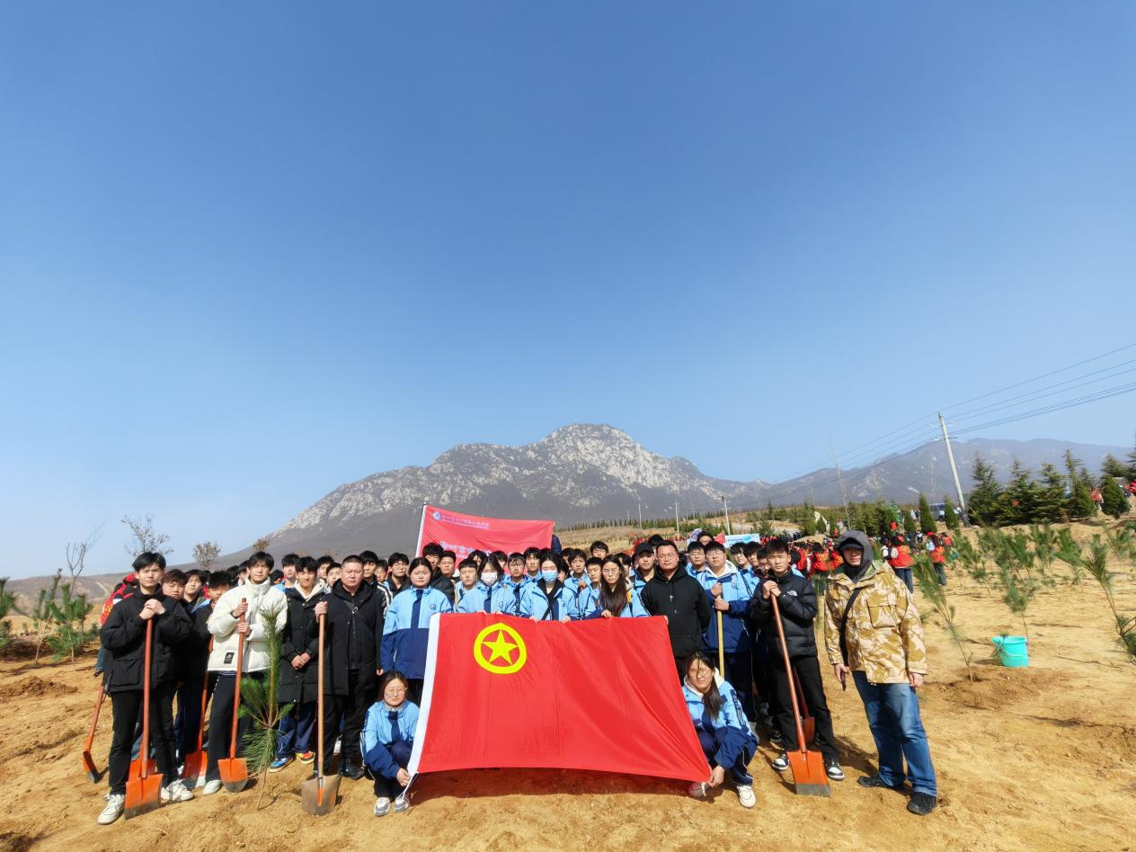

植树合影留念

为深入学习贯彻习近平生态文明思想，进一步挖掘“保护母亲河”行动内涵，郑州市电子信息工程学校政教处团委联合青年教工团支部，如期举行2024年春季义务植树活动。本次活动在共青团郑州市委的积极倡导下，全校学生踊跃参与，以实际行动响应国家对生态环境保护的号召。

植树现场虽然刮着大风，但是在整个植树过程中，师生们表现出极高的热情与积极性，分工合作。他们手持铁锹、水桶等工具，一部分人负责挖坑，一部分人负责培土，还有一部分人负责浇水。大家热情高涨，干劲十足，每个人都希望自己种下的树苗能在最适宜的环境中茁壮成长。

植以小树，还以深林。一棵渺小的树苗可以发挥巨大的作用，此次植树活动，不仅让队员们学到相关的环保知识，而且还提高了他们的环保意识、生态意识，坚定了植树信念，不仅与自然、生态亲近，还增强了学生们保护环境的意识。